**EXTRA POWER 20 – nowe szczytowe źródło ciepła w ofercie Termet S.A.**

**Linia produktów Expert Line firmy Termet wzbogaciła się o kolejne urządzenie przeznaczone do współpracy z pompami ciepła - EXTRA POWER 20. Jest to szczytowe gazowe źródło ciepła, które wspiera pompę w czasie szczególnie wysokiego zapotrzebowania na ciepło i może być zasilane gazem z butli.**

EXTRA POWER 20 to odpowiedź firmy Termet na typowe problemy z eksploatacją pomp ciepła w okresie najwyższego zapotrzebowania na ciepło. Podczas silnych mrozów, gdy pompa ciepła nie wystarcza, by zapewnić komfort cieplny w budynku, z powodzeniem może ją wspomóc EXTRA POWER 20 (nr katalogowy WKJ 58S1 00 00 00/PLFT). Jest to urządzenie gazowe, którego konstrukcja została dostosowana do współpracy z pompami ciepła. Zapobiega wysokiemu zużyciu energii elektrycznej przez grzałkę w pompie ciepła.

Dodatkową zaletą EXTRA POWER 20 jest możliwość zasilania z butli, dzięki czemu można go stosować także tam, gdzie nie ma dostępu do sieci gazowej. Co ważne, urządzenie można zamontować w dowolnym etapie eksploatacji pompy ciepła, a podłączenie go do już istniejącej instalacji centralnego ogrzewania nie wymaga dużych przeróbek.

**Kluczowe zalety urządzenia EXTRA POWER 20:**

* gazowe szczytowe źródło ciepła przeznaczone do współpracy z pompami ciepła powietrze-woda typu monoblok, w tym z pompami z serii Termet Heat,
* 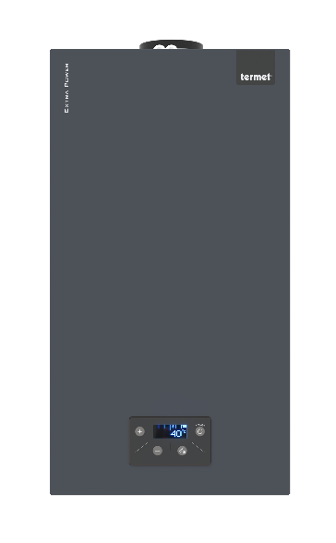moc 20 kW - idealne wsparcie dla pompy ciepła w okresie zwiększonego zapotrzebowania na ciepło,
* możliwość zainstalowania zarówno w nowej, jak i istniejącej instalacji z pompą ciepła,
* możliwość zasilania gazem skroplonym (propan techniczny) zarówno z butli 11 kg, jak i większych zbiorników,
* możliwość wykorzystania jako awaryjne źródło ciepła   
  w przypadku braku prądu (przy zastosowaniu UPSa zgodnego   
  z wymaganiami podanymi w instrukcji obsługi),
* niewielka moc elektryczna potrzebna do działania (około   
  70 W),
* wymiary: wysokość 775 mm, szerokość 400 mm, głębokość 310 mm.

Tym, co różni EXTRA POWER 20 od typowych kotłów kondensacyjnych, jest optymalizacja konstrukcji o elementy, które są już w instalacji z pompą ciepła - pompę obiegową, zawór 3-drogowy i naczynie wzbiorcze. W związku z tym urządzenie nie stanowi samodzielnej jednostki grzewczej.

**Stworzone dla specjalistów**

Szczytowe źródło ciepła EXTRA POWER 20 to kolejne w ofercie Termet S.A. urządzenie   
z przeznaczonej do współpracy z pompami ciepła linii EXPERT LINE. Zaprojektowano ją   
z myślą o zapewnieniu wysokiej wydajności i niezawodności całego systemu grzewczego przy jednoczesnym maksymalnym uproszczeniu procesu instalacji.

**Linia urządzeń EXPERT LINE obejmuje:**

* pompy ciepła monoblok z serii Termet Heat,
* moduły hydrauliczne T-BOX,
* moduły hydrauliczne T-BLOCK (z wbudowanym zasobnikiem),
* dedykowane do pomp ciepła bufory c.o. TERMET ENERGY,
* dedykowane do pomp ciepła zasobniki c.w.u. TERMET AQUA,
* gazowe szczytowe źródło ciepła dla pomp EXTRA POWER 20.

EXPERT LINE to linia stworzona z myślą o ekspertach, którzy poszukują niezawodnych   
i łatwych w montażu rozwiązań. Urządzenia z tej serii wyróżniają się wysoką jakością wykonania oraz nowoczesnym designem. Spójne wzorniczo obudowy w eleganckim grafitowym kolorze zapewniają estetykę korespondującą zarówno z nowoczesnymi wnętrzami, jak i z obiektami modernizowanymi.

Poszerzając linię EXPERT LINE o szczytowe źródło ciepła EXTRA POWER 20, wiodący polski producent urządzeń grzewczych czyni kolejny krok w kierunku zapewniania użytkownikom wszechstronnych i komplementarnych rozwiązań w zakresie energooszczędnych i ekologicznych systemów ogrzewania.

Więcej informacji na [termet.com.pl](https://www.termet.com.pl/porady-i-wiedza/zielona-energia/instalacje-solarne-pv-i-pvt-co-warto-o-nich-wiedziec-zalety/)